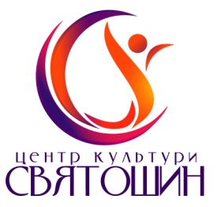
Шановні батьки та колеги!!!
Центр культури «Святошин» оголошує додатковий набір у вокально-хореографічні колективи центру.
Зразковий вокально-естрадний ансамбль «Забава» - художній керівник Кириченко Дар’я 067 7384083, 050 4176747, 063 6184322
Запрошує в групи музичного розвитку « для наймолодших» від 3-6 років
естрадний спів, сценічна хореографія від 7-15 років
Зразковий хореографічний ансамбль «Соколята» - художній керівник Олена Драмарецька 093 8910886; 067 9257069
Запрошує на навчання за програмою:
класичний танець, народно-сценічний танець, сучасний танець від 4-8 років.
Народний ансамбль сучасного танцю «Майстер-клас» - художній керівник
Ірина Кисиленко 067 7942600; 093 4353648
Запрошує для професійного хореографічного навчання дітей від 5-16 років
Зразкова студія степу «Чарлі» художній керівник Заслужений артист України Микола Сушицький 098 4131573; 050 4243322
Запрошує на навчання хлопчиків та дівчат за програмою:
класичний танець, народно-сценічний танець, степ (чечітка).
Заняття з нашими педагогами сприятимуть розвитку, самореалізації та формуванню особистості Вашої дитини.
У закладі створено усі умови для комфортних занять та безпеки. На території закладу є сховище.
Все починається з дитинства
Подаруй дитині Мрію!
З приводу співпраці телефонуйте 0983065922 директор Алена Стародубова.

